edukacinės patirties banko aprašo
1 priedas Raseinių rajono švietimo pagalbos tarnybos

METODINIO DARBO KORTELĖ

Dalykas, sritis | Sakytinė kalba, kūrybiškumas, aplinkos pažinimas.
Tema | “Pirštininės lėlės“
Žanras (ugdymo priemonė, užduotys, pamokų ciklas, testas ir kt.) | Ugdymo priemonė
Anotacija | Priemonė skirta 2-7m. vaikams, vaidybinių gebėjimų lavinimui, kalbos ugdymui.  Vaikas užsimauna pirštininę lėlę, su ja vaidina, pasakoja girdėtą pasaką arba pats kuria naują pasaką šiam personažui, improvizuoja.
Autorius (vardas, pavardė) | Vijolė Lileikienė
Pareigos | Mokytoja
Išsilavinimas | Aukštasis neuniversitetinis
Kvalifikacinė kategorija | Vyresnioji mokytoja
Rajonas (miestas) | Raseinių raj.
Ugdymo įstaiga | Raseinių r. Ariogalos lopšelis-darželis
Elektroninis paštas, telefonas | vijolelil@gmail.com, tel.867346707
Darbas pristatytas (data) | 2023-11-14
Darbas saugomas (vieta) | Raseinių r. Ariogalos lopšelis-darželis

____________________

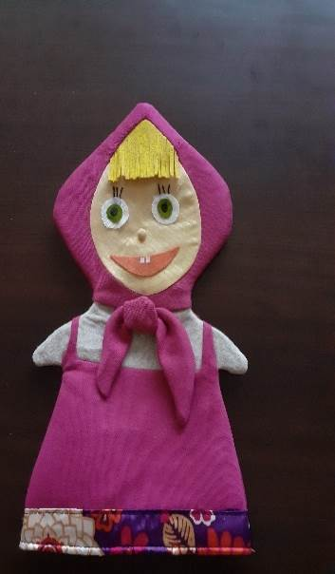
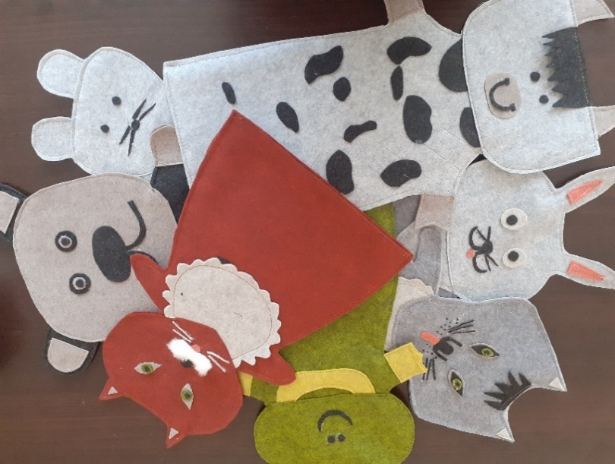

Raseinių rajono švietimo pagalbos tarnybos
edukacinės patirties banko aprašo
1 priedas

METODINIO DARBO KORTELĖ

Dalykas, sritis | Sakytinė kalba.
Tema | „Smulkioji tautosaka Fraziologizmai“
Žanras (ugdymo priemonė, užduotys, pamokų ciklas, testas ir kt.) | Kortelės skirtos žaisti kalbinius žaidimus.
Anotacija | Priemonė skirta priešmokyklinukams (6-7 m. vaikams) kalbos žodyno plėtimui, kalbos turtinimui. Pedagogas naudoja korteles, žaisdamas su vaikais kalbinius žaidimus. Pedagogas pasako fraziologizmą, o vaikai turi paaiškinti, ką tai reiškia.
Autorius (vardas, pavardė) | Vijolė Lileikienė
Pareigos | Mokytoja
Išsilavinimas | Aukštasis neuniversitetinis
Kvalifikacinė kategorija | Vyresnioji mokytoja
Rajonas (miestas) | Raseinių raj.
Ugdymo įstaiga | Raseinių r. Ariogalos lopšelis-darželis
Elektroninis paštas, telefonas | vijolelil@gmail.com , tel.867346707
Darbas pristatytas (data) | 2023-11-14
Darbas saugomas (vieta) | Raseinių r. Ariogalos lopšelis-darželis

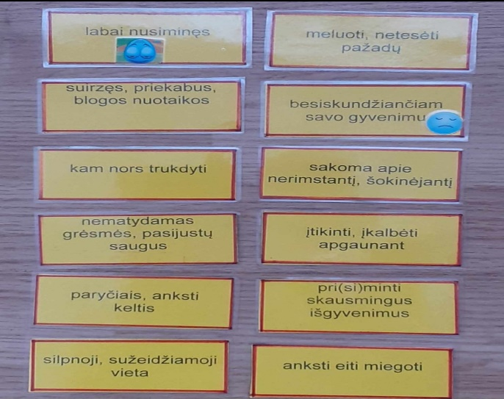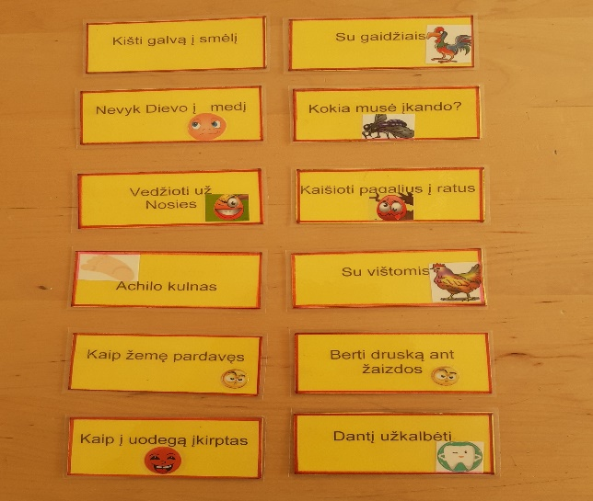

Raseinių rajono švietimo pagalbos tarnybos
edukacinės patirties banko aprašo
1 priedas

METODINIO DARBO KORTELĖ

Dalykas, sritis | Sakytinė kalba, skaičiavimas, matavimas, aplinkos pažinimas.
Tema | „Spalvų skritulys“
Žanras (ugdymo priemonė, užduotys, pamokų ciklas, testas ir kt.) | Ugdymo priemonė
Anotacija | Priemonė skirta 3-5m. vaikams, supažindinti su spalvomis, geometrinėmis figūromis, lavinti vaikų smulkiąją motoriką.  Vaikas, pagal priklijuotas geometrines figūras ant segtuko, susega segtukus prie atitinkančių spalvų ir pasako kokia tai spalva, kokia geometrinė figūra.
Autorius (vardas, pavardė) | Vijolė Lileikienė
Pareigos | Mokytoja
Išsilavinimas | Aukštasis neuniversitetinis
Kvalifikacinė kategorija | Vyresnioji mokytoja
Rajonas (miestas) | Raseinių raj.
Ugdymo įstaiga | Raseinių r. Ariogalos lopšelis-darželis
Elektroninis paštas, telefonas | vijolelil@gmail.com tel.867346707
Darbas pristatytas (data) | 2023-11-14
Darbas saugomas (vieta) | Raseinių r. Ariogalos lopšelis-darželis

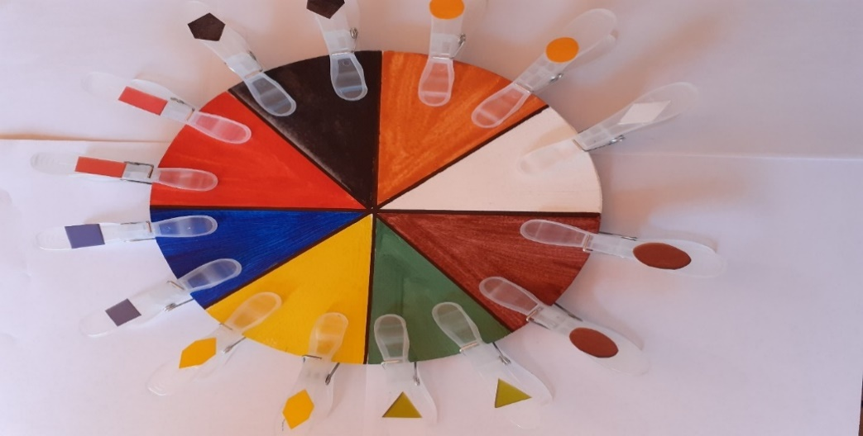

Raseinių rajono švietimo pagalbos tarnybos
edukacinės patirties banko aprašo
1 priedas

METODINIO DARBO KORTELĖ

Dalykas, sritis | Skaičiavimas, matavimas.
Tema | Vaizdinė priemonė „Skaičių kaimynai“
Žanras (ugdymo priemonė, užduotys, pamokų ciklas, testas ir kt.) | Ugdymo priemonė
Anotacija | Priemonė skirta 3-7m. vaikams, įsiminti skaičių eiliškumą.  Vaikai suranda skaičių kaimynus ir taip įsimena, kuris skaičius stovi prieš, kuris po.
Autorius (vardas, pavardė) | Vijolė Lileikienė
Pareigos | Mokytoja
Išsilavinimas | Aukštasis neuniversitetinis
Kvalifikacinė kategorija | Vyresnioji mokytoja
Rajonas (miestas) | Raseinių raj.
Ugdymo įstaiga | Raseinių r. Ariogalos lopšelis-darželis
Elektroninis paštas, telefonas | vijolelil@gmail.com, tel.867346707
Darbas pristatytas (data) | 2023-11-14
Darbas saugomas (vieta) | Raseinių r. Ariogalos lopšelis-darželis

____________________



